## ubuntu 系统设置应用到桌面快捷方式的使用方法

首先在系统文件夹/usr/share/applications中找到对应的desktop文件，将其复制到桌面文件夹即可，如果找不到对应文件则需要按如下步骤生成desktop文件。

1. “Ctrl+Alt+t"打开终端，输入命令：gnome-desktop-item-edit ；如果显示不纯在，则需要安装命令：sudo apt install --no-install-recommends gnome-panel。

2. 安装完成后执行创建快捷方式：gnome-desktop-item-edit ~/Desktop/ --create-new，弹出如图1的对话框后，填入和选择相应的参数及路径：选择OK后你就可以看到桌面已经生成了一个对应的Desktop文件。

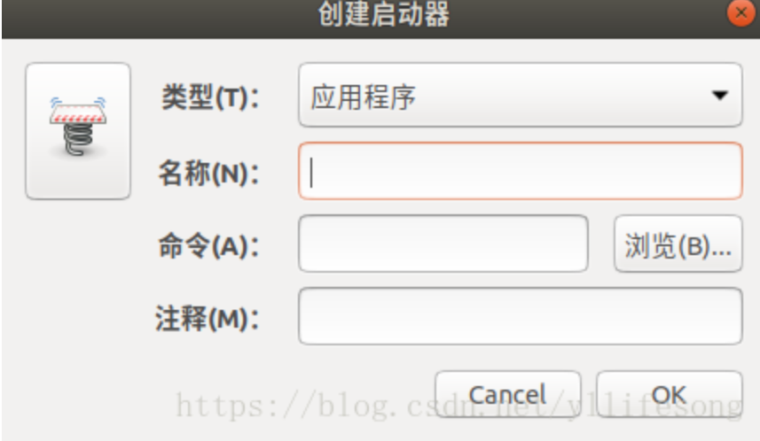

3. 然后点击生成的Desktop文件，右键选择属性，如图2：点击图标的位置跳转到应用的安装文件夹下，选择对应的图标，然后可以完成图标的更换。

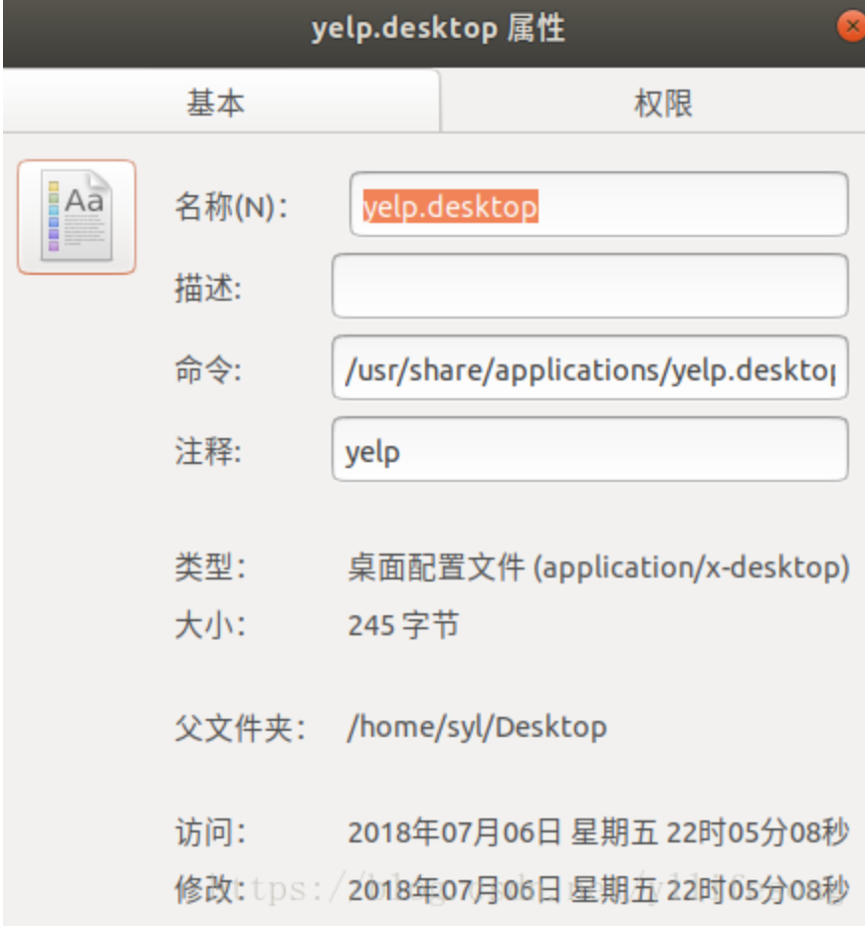

4.最后双击打开桌面生成的Desktop文件，选择 “Trust and Launch”，如图,3：

